ACO Abdichtungsflansch zu Muli-Flex UF

ACO Haustechnik

Eigenschaften

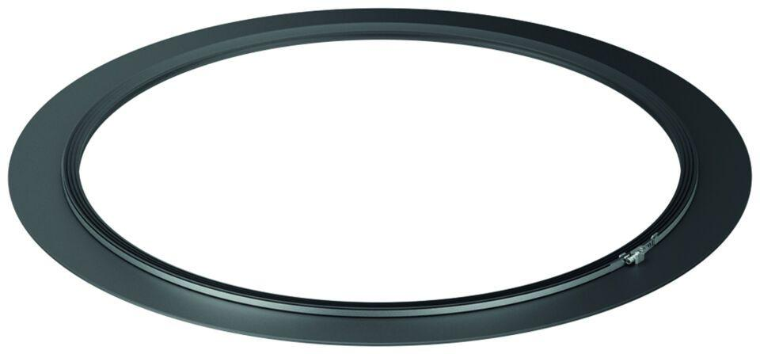

GTIN:

4002626947420

HAN:

620521